**МИНИСТЕРСТВО ЦИФРОВОГО РАЗВИТИЯ СВЯЗИ И МАССОВЫХ КОММУНИКАЦИЙ**

**Ордена Трудового Красного Знамени**

**Федеральное государственное бюджетное образовательное учреждение высшего образования**

**«Московский технический университет связи и информатики»**

Кафедра «Системного программирования»

**Отчет по лабораторной работе №3**

по дисциплине «Информационные технологии и программирование» на тему:

Операторы цикла

Выполнил:

Сидорук Данил Вадимович, БФИ-2202

Проверил: Соловьев А. С.

Москва

2024

Цель работы: получение навыков работы с операторами цикла.

Задание: используя оператор цикла, разработать программу выбора максимального и минимального элемента из массива чисел и вычислить среднее значение для элементов массива. В качестве данных для программы использовать массив из 10 элементов: «0 + a, 5 + a, 10 + a, 19 + a, 5 + a, 20 + b, 3 + b, 1 + b, 9 + b, 11 + b»

Ход работы:

На рисунке ниже представлен интерфейс готовой программы:

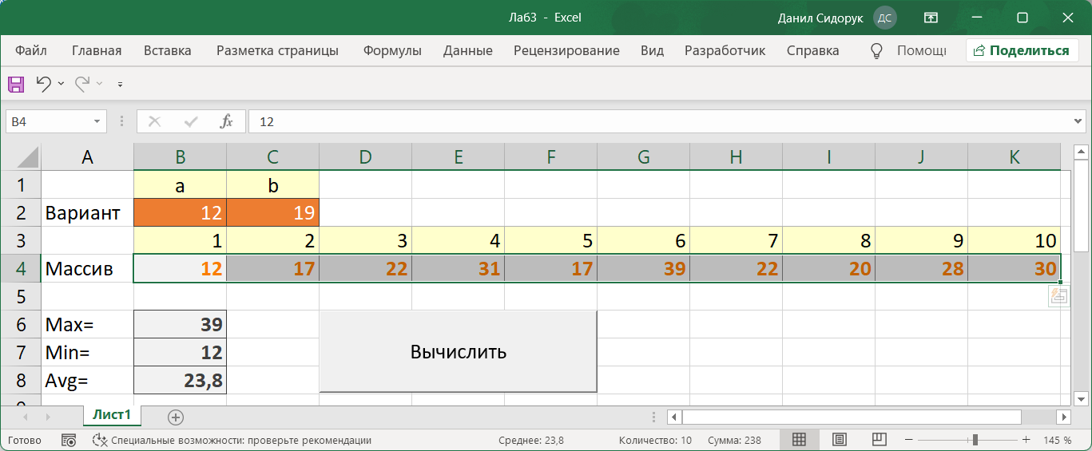

Рисунок 1 - Интерфейс готовой программы

На рисунке ниже представлен код программы:

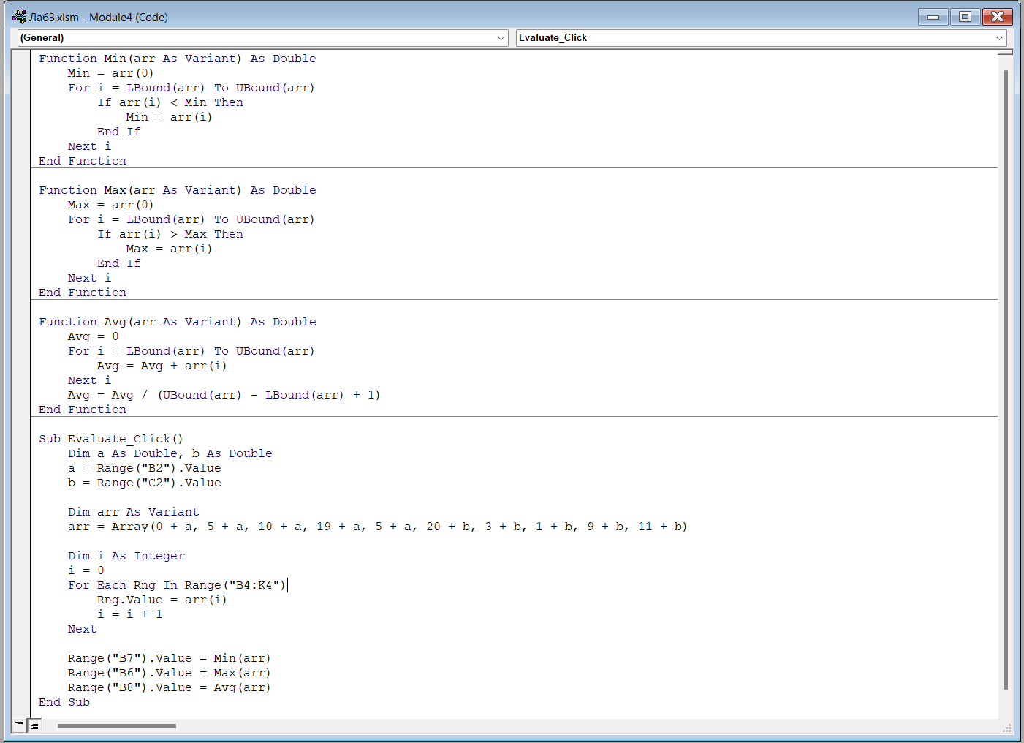

Рисунок 2 - Код программы

На рисунке ниже представлен результат работы программы при $a=5$, $b=10$:

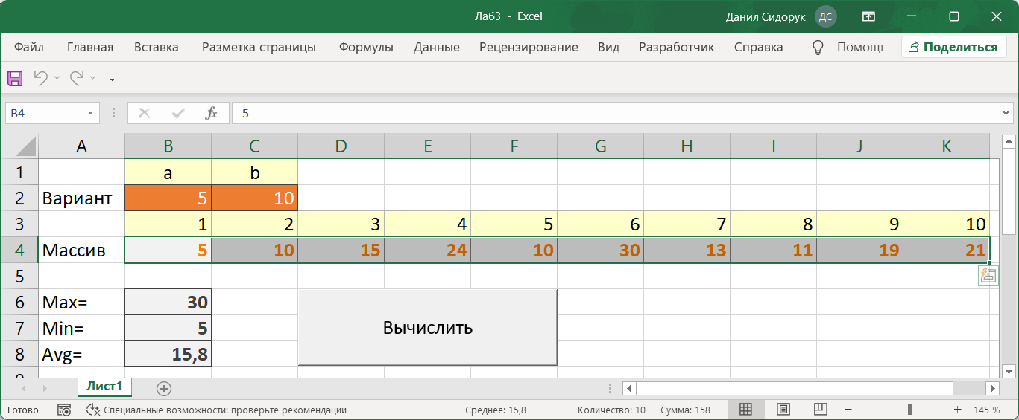

Рисунок 3 - Результат работы программы при a = 5, b = 10

На рисунке ниже представлен результат работы программы при $a=22, b= -3$:

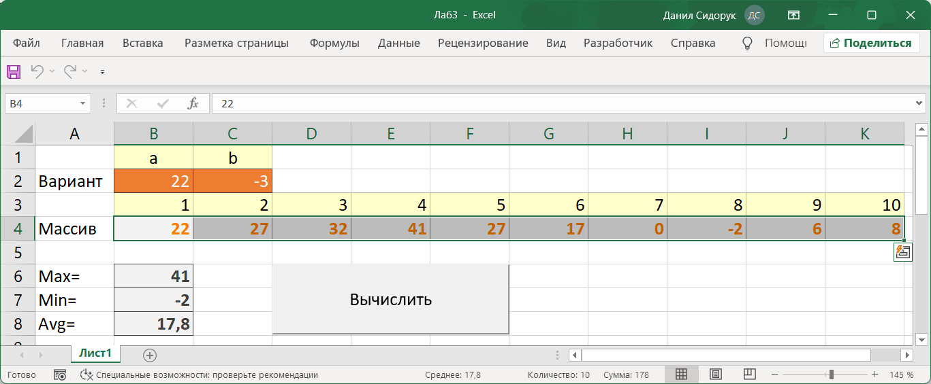

Рисунок 4 - Результат работы программы при a = 22, b = -3